МИНИСТЕРСТВО ПРОСВЕЩЕНИЯ РОССИЙСКОЙ ФЕДЕРАЦИИ
Министерство общего и профессионального образования Ростовской области
Управление образования города Ростова-на-Дону
Муниципальное бюджетное образовательное учреждение города Ростова- на-Дону
‌‌‌
«Школа№91» имени Шолохова Михаила Александровича

РАССМОТРЕННО  На педагогическом совете.  ___________________ | Согласованно  Руководитель МО  Ионина С.Ю  Протокол№8 от 30.08.2024г.  ______________________  Приказ №  от «29» августа 2024г. | УТВЕРЖДАЮ  Директор школы.  ________________________  Глебездина М.П.  Приказ№492 от 29.08.2024г.

‌

РАБОЧАЯ ПРОГРАММА
(ID 528277)

учебного предмета «Математика»
для обучающихся 2 класса Б

​г.Ростов на Дону‌ 2024-2025
ПОЯСНИТЕЛЬНАЯ ЗАПИСКА

Программа по математике на уровне начального общего образования составлена на основе требований к результатам освоения программы начального общего образования ФГОС НОО, а также ориентирована на целевые приоритеты духовно-нравственного развития, воспитания и социализации обучающихся, сформулированные в федеральной рабочей программе воспитания.
На уровне начального общего образования изучение математики имеет особое значение в развитии обучающегося. Приобретённые им знания, опыт выполнения предметных и универсальных действий на математическом материале, первоначальное овладение математическим языком станут фундаментом обучения на уровне основного общего образования, а также будут востребованы в жизни. Программа по математике на уровне начального общего образования направлена на достижение следующих образовательных, развивающих целей, а также целей воспитания:
освоение начальных математических знаний – понимание значения величин и способов их измерения, использование арифметических способов для разрешения сюжетных ситуаций, становление умения решать учебные и практические задачи средствами математики, работа с алгоритмами выполнения арифметических действий;
формирование функциональной математической грамотности обучающегося, которая характеризуется наличием у него опыта решения учебно-познавательных и учебно-практических задач, построенных на понимании и применении математических отношений («часть – целое», «больше – меньше», «равно – неравно», «порядок»), смысла арифметических действий, зависимостей (работа, движение, продолжительность события);
обеспечение математического развития обучающегося – способности к интеллектуальной деятельности, пространственного воображения, математической речи, формирование умения строить рассуждения, выбирать аргументацию, различать верные (истинные) и неверные (ложные) утверждения, вести поиск информации;
становление учебно-познавательных мотивов, интереса к изучению и применению математики, важнейших качеств интеллектуальной деятельности: теоретического и пространственного мышления, воображения, математической речи, ориентировки в математических терминах и понятиях.
В основе конструирования содержания и отбора планируемых результатов программы по математике лежат следующие ценности математики, коррелирующие со становлением личности обучающегося:
понимание математических отношений выступает средством познания закономерностей существования окружающего мира, фактов, процессов и явлений, происходящих в природе и в обществе (например, хронология событий, протяжённость по времени, образование целого из частей, изменение формы, размера);
математические представления о числах, величинах, геометрических фигурах являются условием целостного восприятия творений природы и человека (памятники архитектуры, сокровища искусства и культуры, объекты природы);
владение математическим языком, элементами алгоритмического мышления позволяет обучающемуся совершенствовать коммуникативную деятельность (аргументировать свою точку зрения, строить логические цепочки рассуждений, опровергать или подтверждать истинность предположения).
На уровне начального общего образования математические знания и умения применяются обучающимся при изучении других учебных предметов (количественные и пространственные характеристики, оценки, расчёты и прикидка, использование графических форм представления информации). Приобретённые обучающимся умения строить алгоритмы, выбирать рациональные способы устных и письменных арифметических вычислений, приёмы проверки правильности выполнения действий, а также различение, называние, изображение геометрических фигур, нахождение геометрических величин (длина, периметр, площадь) становятся показателями сформированной функциональной грамотности обучающегося и предпосылкой успешного дальнейшего обучения на уровне основного общего образования.
Планируемые результаты освоения программы по математике, представленные по годам обучения, отражают, в первую очередь, предметные достижения обучающегося. Также они включают отдельные результаты в области становления личностных качеств и метапредметных действий и умений, которые могут быть достигнуты на этом этапе обучении.

МЕСТО УЧЕБНОГО ПРЕДМЕТА В УЧЕБНОМ ПЛАНЕ

В соответствии с Федеральным государственным образовательным стандартом начального\основного общего образования Учебным планом школы и примерной программой предмета «Математика» изучается с 1 по 4 классы .Общий обьем учебного времени составляет в 3 классе- 136 часов(4 часа в неделю).
Действующие в МБОУ « Школа №91»Учебный план и Календарный учебный график предусматривают в 2024-2025 учебном году организацию процесса обучения в объеме 133 часа.
В том числе для проведения;
Контрольных работ-9
На праздничные дни выпадает урок _____________________.
‌‌
СОДЕРЖАНИЕ ОБУЧЕНИЯ

Основное содержание обучения в программе по математике представлено разделами: «Числа и величины», «Арифметические действия», «Текстовые задачи», «Пространственные отношения и геометрические фигуры», «Математическая информация».

2 КЛАСС

Числа и величины
Числа в пределах 100: чтение, запись, десятичный состав, сравнение. Запись равенства, неравенства. Увеличение, уменьшение числа на несколько единиц, десятков. Разностное сравнение чисел.
Величины: сравнение по массе (единица массы – килограмм), времени (единицы времени – час, минута), измерение длины (единицы длины – метр, дециметр, сантиметр, миллиметр). Соотношение между единицами величины (в пределах 100), его применение для решения практических задач.
Арифметические действия
Устное сложение и вычитание чисел в пределах 100 без перехода и с переходом через разряд. Письменное сложение и вычитание чисел в пределах 100. Переместительное, сочетательное свойства сложения, их применение для вычислений. Взаимосвязь компонентов и результата действия сложения, действия вычитания. Проверка результата вычисления (реальность ответа, обратное действие).
Действия умножения и деления чисел в практических и учебных ситуациях. Названия компонентов действий умножения, деления.
Табличное умножение в пределах 50. Табличные случаи умножения, деления при вычислениях и решении задач. Переместительное свойство умножения. Взаимосвязь компонентов и результата действия умножения, действия деления.
Неизвестный компонент действия сложения, действия вычитания. Нахождение неизвестного компонента сложения, вычитания.
Числовое выражение: чтение, запись, вычисление значения. Порядок выполнения действий в числовом выражении, содержащем действия сложения и вычитания (со скобками или без скобок) в пределах 100 (не более трёх действий). Нахождение значения числового выражения. Рациональные приёмы вычислений: использование переместительного свойства.
Текстовые задачи
Чтение, представление текста задачи в виде рисунка, схемы или другой модели. План решения задачи в два действия, выбор соответствующих плану арифметических действий. Запись решения и ответа задачи. Решение текстовых задач на применение смысла арифметического действия (сложение, вычитание, умножение, деление). Расчётные задачи на увеличение или уменьшение величины на несколько единиц или в несколько раз. Запись ответа к задаче и его проверка (формулирование, проверка на достоверность, следование плану, соответствие поставленному вопросу).

Пространственные отношения и геометрические фигуры
Распознавание и изображение геометрических фигур: точка, прямая, прямой угол, ломаная, многоугольник. Построение отрезка заданной длины с помощью линейки. Изображение на клетчатой бумаге прямоугольника с заданными длинами сторон, квадрата с заданной длиной стороны. Длина ломаной. Измерение периметра изображённого прямоугольника (квадрата), запись результата измерения в сантиметрах.
Математическая информация
Нахождение, формулирование одного-двух общих признаков набора математических объектов: чисел, величин, геометрических фигур. Классификация объектов по заданному или самостоятельно установленному признаку. Закономерность в ряду чисел, геометрических фигур, объектов повседневной жизни.
Верные (истинные) и неверные (ложные) утверждения, содержащие количественные, пространственные отношения, зависимости между числами или величинами. Конструирование утверждений с использованием слов «каждый», «все».
Работа с таблицами: извлечение и использование для ответа на вопрос информации, представленной в таблице (например, таблицы сложения, умножения, графика дежурств).
Внесение данных в таблицу, дополнение моделей (схем, изображений) готовыми числовыми данными.
Алгоритмы (приёмы, правила) устных и письменных вычислений, измерений и построения геометрических фигур.
Правила работы с электронными средствами обучения (электронной формой учебника, компьютерными тренажёрами).
Изучение математики во 2 классе способствует освоению на пропедевтическом уровне ряда универсальных учебных действий: познавательных универсальных учебных действий, коммуникативных универсальных учебных действий, регулятивных универсальных учебных действий, совместной деятельности.
У обучающегося будут сформированы следующие базовые логические и исследовательские действия как часть познавательных универсальных учебных действий:
наблюдать математические отношения (часть – целое, больше – меньше) в окружающем мире;
характеризовать назначение и использовать простейшие измерительные приборы (сантиметровая лента, весы);
сравнивать группы объектов (чисел, величин, геометрических фигур) по самостоятельно выбранному основанию;
распределять (классифицировать) объекты (числа, величины, геометрические фигуры, текстовые задачи в одно действие) на группы;
обнаруживать модели геометрических фигур в окружающем мире;
вести поиск различных решений задачи (расчётной, с геометрическим содержанием);
воспроизводить порядок выполнения действий в числовом выражении, содержащем действия сложения и вычитания (со скобками или без скобок);
устанавливать соответствие между математическим выражением и его текстовым описанием;
подбирать примеры, подтверждающие суждение, вывод, ответ.
У обучающегося будут сформированы следующие информационные действия как часть познавательных универсальных учебных действий:
извлекать и использовать информацию, представленную в текстовой, графической (рисунок, схема, таблица) форме;
устанавливать логику перебора вариантов для решения простейших комбинаторных задач;
дополнять модели (схемы, изображения) готовыми числовыми данными.
У обучающегося будут сформированы следующие действия общения как часть коммуникативных универсальных учебных действий:
комментировать ход вычислений;
объяснять выбор величины, соответствующей ситуации измерения;
составлять текстовую задачу с заданным отношением (готовым решением) по образцу;
использовать математические знаки и терминологию для описания сюжетной ситуации, конструирования утверждений, выводов относительно данных объектов, отношения;
называть числа, величины, геометрические фигуры, обладающие заданным свойством;
записывать, читать число, числовое выражение;
приводить примеры, иллюстрирующие арифметическое действие, взаимное расположение геометрических фигур;
конструировать утверждения с использованием слов «каждый», «все».
У обучающегося будут сформированы следующие действия самоорганизации и самоконтроля как часть регулятивных универсальных учебных действий:
следовать установленному правилу, по которому составлен ряд чисел, величин, геометрических фигур;
организовывать, участвовать, контролировать ход и результат парной работы с математическим материалом;
проверять правильность вычисления с помощью другого приёма выполнения действия, обратного действия;
находить с помощью учителя причину возникшей ошибки или затруднения.
У обучающегося будут сформированы следующие умения совместной деятельности:
принимать правила совместной деятельности при работе в парах, группах, составленных учителем или самостоятельно;
участвовать в парной и групповой работе с математическим материалом: обсуждать цель деятельности, ход работы, комментировать свои действия, выслушивать мнения других участников, готовить презентацию (устное выступление) решения или ответа;
решать совместно математические задачи поискового и творческого характера (определять с помощью измерительных инструментов длину, определять время и продолжительность с помощью часов, выполнять прикидку и оценку результата действий, измерений);
совместно с учителем оценивать результаты выполнения общей работы.

ПЛАНИРУЕМЫЕ РЕЗУЛЬТАТЫ ОСВОЕНИЯ ПРОГРАММЫ ПО МАТЕМАТИКЕ НА УРОВНЕ НАЧАЛЬНОГО ОБЩЕГО ОБРАЗОВАНИЯ

ЛИЧНОСТНЫЕ РЕЗУЛЬТАТЫ

Личностные результаты освоения программы по математике на уровне начального общего образования достигаются в единстве учебной и воспитательной деятельности в соответствии с традиционными российскими социокультурными и духовно-нравственными ценностями, принятыми в обществе правилами и нормами поведения и способствуют процессам самопознания, самовоспитания и саморазвития, формирования внутренней позиции личности.
В результате изучения математики на уровне начального общего образования у обучающегося будут сформированы следующие личностные результаты:
осознавать необходимость изучения математики для адаптации к жизненным ситуациям, для развития общей культуры человека, способности мыслить, рассуждать, выдвигать предположения и доказывать или опровергать их;
применять правила совместной деятельности со сверстниками, проявлять способность договариваться, лидировать, следовать указаниям, осознавать личную ответственность и объективно оценивать свой вклад в общий результат;
осваивать навыки организации безопасного поведения в информационной среде;
применять математику для решения практических задач в повседневной жизни, в том числе при оказании помощи одноклассникам, детям младшего возраста, взрослым и пожилым людям;
работать в ситуациях, расширяющих опыт применения математических отношений в реальной жизни, повышающих интерес к интеллектуальному труду и уверенность в своих силах при решении поставленных задач, умение преодолевать трудности;
оценивать практические и учебные ситуации с точки зрения возможности применения математики для рационального и эффективного решения учебных и жизненных проблем;
характеризовать свои успехи в изучении математики, стремиться углублять свои математические знания и умения, намечать пути устранения трудностей;
пользоваться разнообразными информационными средствами для решения предложенных и самостоятельно выбранных учебных проблем, задач.

МЕТАПРЕДМЕТНЫЕ РЕЗУЛЬТАТЫ

Познавательные универсальные учебные действия
Базовые логические действия:
устанавливать связи и зависимости между математическими объектами («часть – целое», «причина – следствие», «протяжённость»);
применять базовые логические универсальные действия: сравнение, анализ, классификация (группировка), обобщение;
приобретать практические графические и измерительные навыки для успешного решения учебных и житейских задач;
представлять текстовую задачу, её решение в виде модели, схемы, арифметической записи, текста в соответствии с предложенной учебной проблемой.
Базовые исследовательские действия:
проявлять способность ориентироваться в учебном материале разных разделов курса математики;
понимать и адекватно использовать математическую терминологию: различать, характеризовать, использовать для решения учебных и практических задач;
применять изученные методы познания (измерение, моделирование, перебор вариантов).
Работа с информацией:
находить и использовать для решения учебных задач текстовую, графическую информацию в разных источниках информационной среды;
читать, интерпретировать графически представленную информацию (схему, таблицу, диаграмму, другую модель);
представлять информацию в заданной форме (дополнять таблицу, текст), формулировать утверждение по образцу, в соответствии с требованиями учебной задачи;
принимать правила, безопасно использовать предлагаемые электронные средства и источники информации.

Коммуникативные универсальные учебные действия
Общение:
конструировать утверждения, проверять их истинность;
использовать текст задания для объяснения способа и хода решения математической задачи;
комментировать процесс вычисления, построения, решения;
объяснять полученный ответ с использованием изученной терминологии;
в процессе диалогов по обсуждению изученного материала – задавать вопросы, высказывать суждения, оценивать выступления участников, приводить доказательства своей правоты, проявлять этику общения;
создавать в соответствии с учебной задачей тексты разного вида – описание (например, геометрической фигуры), рассуждение (к примеру, при решении задачи), инструкция (например, измерение длины отрезка);
ориентироваться в алгоритмах: воспроизводить, дополнять, исправлять деформированные;
самостоятельно составлять тексты заданий, аналогичные типовым изученным.

Регулятивные универсальные учебные действия
Самоорганизация:
планировать действия по решению учебной задачи для получения результата;
планировать этапы предстоящей работы, определять последовательность учебных действий;
выполнять правила безопасного использования электронных средств, предлагаемых в процессе обучения.
Самоконтроль (рефлексия):
осуществлять контроль процесса и результата своей деятельности;
выбирать и при необходимости корректировать способы действий;
находить ошибки в своей работе, устанавливать их причины, вести поиск путей преодоления ошибок;
предвидеть возможность возникновения трудностей и ошибок, предусматривать способы их предупреждения (формулирование вопросов, обращение к учебнику, дополнительным средствам обучения, в том числе электронным);
оценивать рациональность своих действий, давать им качественную характеристику.
Совместная деятельность:
участвовать в совместной деятельности: распределять работу между членами группы (например, в случае решения задач, требующих перебора большого количества вариантов, приведения примеров и контрпримеров), согласовывать мнения в ходе поиска доказательств, выбора рационального способа, анализа информации;
осуществлять совместный контроль и оценку выполняемых действий, предвидеть возможность возникновения ошибок и трудностей, предусматривать пути их предупреждения.

ПРЕДМЕТНЫЕ РЕЗУЛЬТАТЫ

К концу обучения во 2 классе у обучающегося будут сформированы следующие умения:
читать, записывать, сравнивать, упорядочивать числа в пределах 100;
находить число большее или меньшее данного числа на заданное число (в пределах 100), большее данного числа в заданное число раз (в пределах 20);
устанавливать и соблюдать порядок при вычислении значения числового выражения (со скобками или без скобок), содержащего действия сложения и вычитания в пределах 100;
выполнять арифметические действия: сложение и вычитание, в пределах 100 – устно и письменно, умножение и деление в пределах 50 с использованием таблицы умножения;
называть и различать компоненты действий умножения (множители, произведение), деления (делимое, делитель, частное);
находить неизвестный компонент сложения, вычитания;
использовать при выполнении практических заданий единицы величин длины (сантиметр, дециметр, метр), массы (килограмм), времени (минута, час), стоимости (рубль, копейка);
определять с помощью измерительных инструментов длину, определять время с помощью часов;
сравнивать величины длины, массы, времени, стоимости, устанавливая между ними соотношение «больше или меньше на»;
решать текстовые задачи в одно-два действия: представлять задачу (краткая запись, рисунок, таблица или другая модель), планировать ход решения текстовой задачи в два действия, оформлять его в виде арифметического действия или действий, записывать ответ;
различать и называть геометрические фигуры: прямой угол, ломаную, многоугольник;
на бумаге в клетку изображать ломаную, многоугольник, чертить с помощью линейки или угольника прямой угол, прямоугольник с заданными длинами сторон;
выполнять измерение длин реальных объектов с помощью линейки;
находить длину ломаной, состоящей из двух-трёх звеньев, периметр прямоугольника (квадрата);
распознавать верные (истинные) и неверные (ложные) утверждения со словами «все», «каждый»;
проводить одно-двухшаговые логические рассуждения и делать выводы;
находить общий признак группы математических объектов (чисел, величин, геометрических фигур);
находить закономерность в ряду объектов (чисел, геометрических фигур);
представлять информацию в заданной форме: дополнять текст задачи числами, заполнять строку или столбец таблицы, указывать числовые данные на рисунке (изображении геометрических фигур);
сравнивать группы объектов (находить общее, различное);
обнаруживать модели геометрических фигур в окружающем мире;
подбирать примеры, подтверждающие суждение, ответ;
составлять (дополнять) текстовую задачу;
проверять правильность вычисления, измерения.

2 КЛАСС
№ п/п | Наименование разделов и тем программы | Количество часов |  |  | Электронные (цифровые) образовательные ресурсы
№ п/п | Наименование разделов и тем программы | Всего | Контрольные работы | Практические работы | Электронные (цифровые) образовательные ресурсы
Раздел 1. Числа и величины
1.1 | Числа | 9 | 1 | 0 | https://pptcloud.ru/matematika/veselaya-matematika-1-klass
1.2 | Величины | 10 | 1 | 0 | https://pptcloud.ru/matematika/veselaya-matematika-1-klass
Итого по разделу |  | 19
Раздел 2. Арифметические действия
2.1 | Сложение и вычитание | 19 | 2 | 0 | https://pptcloud.ru/matematika/veselaya-matematika-1-klass
2.2 | Умножение и деление | 25 | 1 | 0 | https://pptcloud.ru/matematika/veselaya-matematika-1-klass
2.3 | Арифметические действия с числами в пределах 100 | 12 | 1 | 0 | https://pptcloud.ru/matematika/veselaya-matematika-1-klass
Итого по разделу |  | 56
Раздел 3. Текстовые задачи
3.1 | Текстовые задачи | 11 | 1 |  | https://pptcloud.ru/matematika/veselaya-matematika-1-klass
Итого по разделу |  | 11
Раздел 4. Пространственные отношения и геометрические фигуры
4.1 | Геометрические фигуры | 10 | 1 |  | https://pptcloud.ru/matematika/veselaya-matematika-1-klass
4.2 | Геометрические величины | 9 | 1 |  | https://pptcloud.ru/matematika/veselaya-matematika-1-klass
Итого по разделу |  | 19
Раздел 5. Математическая информация
5.1 | Математическая информация | 14
Итого по разделу |  | 14
Повторение пройденного материала |  | 9
Итоговый контроль (контрольные и проверочные работы) |  | 8 | 8
ОБЩЕЕ КОЛИЧЕСТВО ЧАСОВ ПО ПРОГРАММЕ |  | 136 | 8 | 0

ВАРИАНТ 1. ПОУРОЧНОЕ ПЛАНИРОВАНИЕ ДЛЯ ПЕДАГОГОВ, ИСПОЛЬЗУЮЩИХ УЧЕБНИК «МАТЕМАТИКА. 2 КЛАССА В 2 ЧАСТЯХ. М.И. МОРО И ДР.»
2 КЛАСС
№ п/п | Тема урока | Количество часов |  |  | Дата изучения | Электронные цифровые образовательные ресурсы
№ п/п | Тема урока | Всего | Контрольные работы | Практические работы | Дата изучения | Электронные цифровые образовательные ресурсы
1 | Числа от 1 до 100: действия с числами до 20. Повторение | 1 | 0 | 0 | 02.09.2024
2 | Устное сложение и вычитание в пределах 20. Повторение | 1 | 0 | 0 | 03.09.2024
3 | Числа в пределах 100: чтение, запись. Десятичный принцип записи чисел. Поместное значение цифр в записи числа. Десяток. Счёт десятками до 100. Числа от 11 до 100 | 1 | 0 | 0 | 04.09.2024
4 | Числа в пределах 100: десятичный состав. Представление числа в виде суммы разрядных слагаемых | 1 | 0 | 0 | 05.09.2024
5 | Числа в пределах 100: упорядочение. Установление закономерности в записи последовательности из чисел, её продолжение | 1 | 0 | 0 | 09.09.2024
6 | Входная контрольная работа | 1 | 1 | 0 | 10.09.2024
7 | Свойства чисел: однозначные и двузначные числа .Работа над ошибками.. | 1 | 0 | 0 | 11.09.2024
8 | Работа с величинами: измерение длины (единица длины — миллиметр) | 1 | 0 | 0 | 12.09.2024
9 | Измерение величин. Решение практических задач | 1 | 0 | 0 | 16.09.2024
10 | Сравнение чисел в пределах 100. Неравенство, запись неравенства | 1 | 0 | 0 | 17.09.2024
11 | Работа с величинами: измерение длины (единица длины — метр) | 1 | 0 | 1 | 18.09.2024
12 | Увеличение, уменьшение числа на несколько единиц/десятков | 1 | 0 | 0 | 19.09.2024
13 | Работа с величинами: измерение длины (единицы длины — метр, дециметр, сантиметр, миллиметр) | 1 | 0 | 1 | 23.09.2024
14 | Работа с величинами. Единицы стоимости: рубль, копейка | 1 | 0 | 0 | 24.09.2024
15 | Контрольная работа. | 1 | 1 | 0 | 25.09.2024
16 | Решение текстовых задач на применение смысла арифметического действия (сложение, вычитание)Работа над ошибками. | 1 | 0 | 0 | 26.09.2024
17 | Чтение, представление текста задачи в виде рисунка, схемы или другой модели | 1 | 0 | 0 | 30.09.2024
18 | Верные (истинные) и неверные (ложные) утверждения, содержащие зависимости между числами/величинами | 1 | 0 | 0 | 01.10.2024
19 | Представление текста задачи разными способами: в виде схемы, краткой записи | 1 | 0 | 0 | 02.10.2024
20 | Закономерность в ряду чисел, геометрических фигур: её объяснение с использованием математической терминологии | 1 | 0 | 0 | 03.10.2024
21 | Фиксация ответа к задаче и его проверка (формулирование, проверка на достоверность, следование плану, соответствие поставленному вопросу) | 1 | 0 | 0 | 07.10.2024
22 | Работа с величинами: измерение времени. Единица времени: час | 1 | 0 | 1 | 08.10.2024
23 | Распознавание и изображение геометрических фигур: ломаная. Длина ломаной | 1 | 0 | 0 | 09.10.2024
24 | Измерение длины ломаной, нахождение длины ломаной с помощью вычислений. Сравнение длины ломаной с длиной отрезка | 1 | 0 | 0 | 10.10.2024
25 | Работа с величинами: измерение времени (единицы времени — час, минута). Определение времени по часам | 1 | 0 | 0 | 14.10.2024
26 | Разностное сравнение чисел, величин | 1 | 0 | 0 | 15.10.2024
27 | Работа с величинами: измерение времени (единицы времени – час, минута). Единицы времени – час, минута, секунда | 1 | 0 | 0 | 16.10.2024
28 | Контрольная работа. | 1 | 1 | 0 | 17.10.2024
29 | Измерение периметра прямоугольника, запись результата измерения в сантиметрах.Работа над ошибками. | 1 | 0 | 0 | 21.10.2024
30 | Сочетательное свойство сложения | 1 | 0 | 0 | 22.10.2024
31 | Переместительное, сочетательное свойства сложения, их применение для вычислений | 1 | 0 | 0 | 23.10.2024
32 | Сочетательное свойство сложения | 1 | 0 | 0 | 24.10.2024
33 | Составление предложений с использованием математической терминологии; проверка истинности утверждений. Составление верных равенств и неравенств | 1 | 0 | 0 | 06.11.2024
34 | Характеристика числа, группы чисел. Группировка чисел по выбранному свойству. Группировка числовых выражений по выбранному свойству | 1 | 0 | 0 | 07.11.2024
35 | Дополнение моделей (схем, изображений) готовыми числовыми данными. Столбчатая диаграмма; использование данных диаграммы для решения учебных и практических задач | 1 | 0 | 0 | 11.11.2024
36 | Нахождение, формулирование одного-двух общих признаков набора математических объектов: чисел, величин, геометрических фигур | 1 | 0 | 0 | 12.11.2024
37 | Устное сложение и вычитание чисел в пределах 100. Сложение и вычитание с круглым числом | 1 | 0 | 0 | 13.11.2024
38 | Устное сложение и вычитание чисел в пределах 100. Прибавление и вычитание однозначного числа без перехода через разряд. Вычисления вида 36 + 2, 36 + 20 | 1 | 0 | 0 | 14.11.2024
39 | Проверка результата вычисления (реальность ответа, обратное действие). Проверка сложения и вычитания. Вычисление вида 36 - 2, 36 - 20 | 1 | 0 | 0 | 18.11.2024
40 | Письменное сложение и вычитание чисел в пределах 100. Дополнение до круглого числа. Вычисления вида 26 + 4, 95 + 5 | 1 | 0 | 0 | 19.11.2024
41 | Письменное сложение и вычитание чисел в пределах 100. Сложение без перехода через разряд | 1 | 0 | 0 | 20.11.2024
42 | Письменное сложение и вычитание чисел в пределах 100. Вычитание без перехода через разряд | 1 | 0 | 0 | 21.11.2024
43 | Письменное сложение и вычитание чисел в пределах 100. Вычитание двузначного числа из круглого числа | 1 | 0 | 0 | 25.11.2024
44 | Контрольная работа | 1 | 1 | 0 | 26.11.2024
45 | Устное сложение и вычитание чисел в пределах 100. Числовое выражение без скобок: составление, чтение, устное нахождение значения | 1 | 0 | 0 | 27.11.2024
46 | Устное сложение и вычитание чисел в пределах 100. Числовое выражение со скобками: составление, чтение, устное нахождение значения | 1 | 0 | 0 | 28.11.2024
47 | Устное сложение и вычитание чисел в пределах 100. Приемы прибавления однозначного числа с переходом через разряд. Вычисления вида 26 + 7 | 1 | 0 | 0 | 02.12.2024
48 | Устное сложение и вычитание чисел в пределах 100. Приемы вычитания однозначного числа с переходом через разряд. Вычисления вида 35 - 7 | 1 | 0 | 0 | 03.12.2024
49 | Верные (истинные) и неверные (ложные) утверждения, содержащие количественные, пространственные отношения | 1 | 0 | 0 | 04.12.2024
50 | Вычисление суммы, разности удобным способом | 1 | 0 | 0 | 05.12.2024
51 | Оформление решения задачи (по вопросам, по действиям с пояснением) | 1 | 0 | 0 | 09.12.2024
52 | Конструирование утверждений с использованием слов «каждый», «все» | 1 | 0 | 0 | 10.12.2024
53 | Расчётные задачи на увеличение/уменьшение величины на несколько единиц | 1 | 0 | 0 | 11.12.2024
54 | Взаимосвязь компонентов и результата действия сложения. Буквенные выражения. Уравнения | 1 | 0 | 0 | 12.12.2024
55 | Построение отрезка заданной длины | 1 | 0 | 0 | 16.12.2024
56 | Неизвестный компонент действия сложения, его нахождение. Проверка сложения | 1 | 0 | 0 | 17.12.2024
57 | Взаимосвязь компонентов и результата действия вычитания. Проверка вычитания | 1 | 0 | 0 | 18.12.2024
58 | Контрольная работа | 1 | 1 | 0 | 19.12.2024
59 | План решения задачи в два действия, выбор соответствующих плану арифметических действий | 1 | 0 | 0 | 23.12.2024
60 | Запись решения задачи в два действия | 1 | 0 | 0 | 24.12.2024
61 | Работа с таблицами: извлечение и использование для ответа на вопрос информации, представленной в таблице (таблицы сложения, умножения), внесение данных в таблицу | 1 | 0 | 0 | 25.12.2024
62 | Работа с таблицами: извлечение и использование для ответа на вопрос информации, представленной в таблице (таблицы сложения, умножения; график дежурств, наблюдения в природе и пр.), внесение данных в таблицу. Проверка сложения | 1 | 0 | 0 | 26.12.2024
63 | Классификация объектов по заданному и самостоятельно установленному основанию | 1 | 0 | 0 | 28.12.2024
64 | Сравнение геометрических фигур | 1 | 0 | 0 | 09.01.2025
65 | Сравнение геометрических фигур | 1 | 0 | 0 | 13.01.2025
66 | Распознавание и изображение геометрических фигур: многоугольник, ломаная | 1 | 0 | 0 | 14.01.2025
67 | Периметр многоугольника (треугольника, четырехугольника) | 1 | 0 | 0 | 15.01.2025
68 | Алгоритм письменного сложения чисел | 1 | 0 | 0 | 16.01.2025
69 | Алгоритм письменного вычитания чисел | 1 | 0 | 0 | 20.01.2025
70 | Распознавание и изображение геометрических фигур: точка, прямая, отрезок | 1 | 0 | 0 | 21.01.2025
71 | Распознавание и изображение геометрических фигур: прямой угол. Виды углов | 1 | 0 | 0 | 22.01.2025
72 | Правило составления ряда чисел, величин, геометрических фигур (формулирование правила, проверка правила, дополнение ряда) | 1 | 0 | 0 | 23.01.2025
73 | Письменное сложение и вычитание чисел в пределах 100. Прибавление и вычитание однозначного числа с переходом через разряд | 1 | 0 | 0 | 27.01.2025
74 | Письменное сложение и вычитание чисел в пределах 100. Вычисления вида 52 - 24 | 1 | 0 | 0 | 28.01.2025
75 | Письменное сложение и вычитание чисел в пределах 100. Прикидка результата, его проверка | 1 | 0 | 0 | 29.01.2025
76 | Конструирование геометрических фигур (треугольника, четырехугольника, многоугольника) | 1 | 0 | 0 | 30.01.2025
77 | Сравнение геометрических фигур: прямоугольник, квадрат. Протиположные стороны прямоугольника | 1 | 0 | 0 | 03.02.2025
78 | Увеличение, уменьшение длины отрезка на заданную величину. Запись действия (в см и мм, в мм) | 1 | 0 | 0 | 04.02.2025
79 | Алгоритмы (приёмы, правила) устных и письменных вычислений | 1 | 0 | 0 | 05.02.2025
80 | Письменное сложение и вычитание. Повторение | 1 | 0 | 0 | 06.02.2025
81 | Устное сложение равных чисел | 1 | 0 | 0 | 10.02.2025
82 | Контрольная работа | 1 | 1 | 0 | 11.02.2025
83 | Оформление решения задачи с помощью числового выражения | 1 | 0 | 0 | 12.02.2025
84 | Геометрические фигуры: разбиение прямоугольника на квадраты, составление прямоугольника из квадратов. Составление прямоугольника из геометрических фигур | 1 | 0 | 0 | 13.02.2025
85 | Изображение на листе в клетку квадрата с заданной длиной стороны | 1 | 0 | 0 | 17.02.2025
86 | Изображение на листе в клетку прямоугольника с заданными длинами сторон | 1 | 0 | 0 | 18.02.2025
87 | Умножение чисел. Компоненты действия, запись равенства | 1 | 0 | 0 | 19.02.2025
88 | Взаимосвязь сложения и умножения | 1 | 0 | 0 | 20.02.2025
89 | Применение умножения в практических ситуациях. Составление модели действия | 1 | 0 | 0 | 24.02.2025
90 | Измерение периметра прямоугольника, запись результата измерения в сантиметрах. Свойство противоположных сторон прямоугольника | 1 | 0 | 0 | 25.02.2025
91 | Решение задач на нахождение периметра прямоугольника, квадрата | 1 | 0 | 0 | 26.02.2025
92 | Применение умножения для решения практических задач | 1 | 0 | 0 | 27.02.2025
93 | Нахождение произведения | 1 | 0 | 0 | 03.03.2025
94 | Решение текстовых задач на применение смысла арифметического действия (умножение, деление) | 1 | 0 | 0 | 04.03.2025
95 | Переместительное свойство умножения | 1 | 0 | 0 | 05.03.2025
96 | Переместительное свойство умножения | 1 | 0 | 0 | 06.03.2025
97 | Деление чисел. Компоненты действия, запись равенства | 1 | 0 | 0 | 10.03.2025
98 | Применение деления в практических ситуациях | 1 | 0 | 0 | 11.03.2025
99 | Контрольная работа. | 1 | 1 | 0 | 12.03.2025
100 | Нахождение неизвестного уменьшаемого (вычисления в пределах 100) | 1 | 0 | 0 | 13.03.2025
101 | Нахождение неизвестного вычитаемого (вычисления в пределах 100) | 1 | 0 | 0 | 17.03.2025
102 | Закономерность в ряду объектов повседневной жизни: её объяснение с использованием математической терминологии | 1 | 0 | 0 | 18.03.2025
103 | Вычитание суммы из числа, числа из суммы | 1 | 0 | 0 | 19.03.2025
104 | Задачи на конкретный смысл арифметических действий. Повторение | 1 | 0 | 0 | 20.03.2025
105 | Табличное умножение в пределах 50. Умножение числа 2 | 1 | 0 | 0 | 02.04.2025
106 | Решение задач на нахождение периметра многоугольника (треугольника, четырехугольника) | 1 | 0 | 0 | 03.04.2025
107 | Табличное умножение в пределах 50. Деление на 2 | 1 | 0 | 0 | 07.04.2025
108 | Табличное умножение в пределах 50. Умножение числа 3 | 1 | 0 | 0 | 08.04.2025
109 | Табличное умножение в пределах 50. Деление на 3 | 1 | 0 | 0 | 09.04.2025
110 | Табличное умножение в пределах 50. Умножение числа 4 | 1 | 0 | 0 | 10.04.2025
111 | Табличное умножение в пределах 50. Деление на 4 | 1 | 0 | 0 | 14.04.2025
112 | Табличное умножение в пределах 50. Умножение числа 5 | 1 | 0 | 0 | 15.04.2025
113 | Табличное умножение в пределах 50. Деление на 5 | 1 | 1 | 0 | 16.04.2025
114 | Табличное умножение в пределах 50. Деление на 5 | 1 | 0 | 0 | 17.04.2025
115 | Расчётные задачи на увеличение/уменьшение величины в несколько раз | 1 | 0 | 0 | 21.04.2025
116 | Порядок выполнения действий в числовом выражении, содержащем действия сложения и вычитания (без скобок) в пределах 100 (2-3 действия); нахождение его значения | 1 | 0 | 0 | 22.04.2025
117 | Табличное умножение в пределах 50. Умножение числа 6 и на 6 | 1 | 0 | 0 | 23.04.2025
118 | Порядок выполнения действий в числовом выражении, содержащем действия сложения и вычитания (со скобками) в пределах 100 (2-3 действия); нахождение его значения | 1 | 0 | 1 | 24.04.2025
119 | Контрольная работа. | 1 | 1 | 0 | 28.04.2025
120 | Табличное умножение в пределах 50. Умножение числа 7 и на 7 | 1 | 0 | 0 | 29.04.202
121 | Табличное умножение в пределах 50. Деление на 7 | 1 | 0 | 0 | 30.04.2025
122 | Табличное умножение в пределах 50. Умножение числа 8 и на 8 | 1 | 0 | 0 | 05.05.2025
123 | Табличное умножение в пределах 50. Деление на 8 | 1 | 0 | 0 | 06.05.2025
124 | Табличное умножение в пределах 50. Умножение числа 9 и на 9 | 1 | 0 | 0 | 07.05.2025
125 | Табличное умножение в пределах 50. Деление на 9. Таблица умножения | 1 | 0 | 0 | 12.05.2025
126 | Умножение на 1, на 0. Деление числа 0 | 1 | 0 | 0 | 13.05.2025
127 | Работа с величинами: сравнение по массе (единица массы — килограмм) | 1 | 0 | 0 | 14.05.2025
128 | Контрольная работа | 1 | 1 | 0 | 15.05.2025
129 | Составление утверждений относительно заданного набора геометрических фигур. Распределение геометрических фигур на группы | 1 | 0 | 0 | 19.05.2025
130 | Алгоритмы (приёмы, правила) построения геометрических фигур | 1 | 0 | 0 | 20.05.2025
131 | Работа с электронными средствами обучения: правила работы, выполнение заданий | 1 | 0 | 0 | 21.05.2025
132 | Обобщение изученного за курс 2 класса | 1 | 0 | 0 | 22.05.2025
133 | Единица длины, массы, времени. Повторение | 1 | 0 | 0 | 26.05.2025
ОБЩЕЕ КОЛИЧЕСТВО ЧАСОВ ПО ПРОГРАММЕ |  | 133 | 9 | 5

ВАРИАНТ 2. ДЛЯ САМОСТОЯТЕЛЬНОГО КОНСТРУИРОВАНИЯ ПОУРОЧНОГО ПЛАНИРОВАНИЯ
2 КЛАСС
№ п/п | Тема урока | Количество часов |  |  | Дата изучения | Электронные цифровые образовательные ресурсы
№ п/п | Тема урока | Всего | Контрольные работы | Практические работы | Дата изучения | Электронные цифровые образовательные ресурсы
1 | Числа от 1 до 100: действия с числами до 20. Повторение | 1
2 | Устное сложение и вычитание. Повторение | 1
3 | Числа в пределах 100: чтение, запись. Десятичный принцип записи чисел. Поместное значение цифр в записи числа | 1
4 | Числа в пределах 100: десятичный состав. Представление числа в виде суммы разрядных слагаемых | 1
5 | Числа в пределах 100: упорядочение. Установление закономерности в записи последовательности из чисел, её продолжение | 1
6 | Входная контрольная работа | 1 | 1
7 | Свойства чисел: чётные и нечётные числа, однозначные и двузначные числа | 1
8 | Работа с величинами: измерение длины (единица длины — миллиметр) | 1
9 | Измерение величин. Решение практических задач | 1
10 | Сравнение чисел в пределах 100. Неравенство, запись неравенства | 1
11 | Работа с величинами: измерение длины (единица длины — метр) | 1
12 | Увеличение, уменьшение числа на несколько единиц/десятков | 1
13 | Работа с величинами: измерение длины (единицы длины — метр, дециметр, сантиметр, миллиметр) | 1
14 | Работа с величинами. Сравнение предметов по стоимости (единицы стоимости – рубль, копейка) | 1
15 | Соотношения между единицами величины (в пределах 100) | 1
16 | Решение текстовых задач на применение смысла арифметического действия (сложение, вычитание) | 1
17 | Чтение, представление текста задачи в виде рисунка, схемы или другой модели | 1
18 | Верные (истинные) и неверные (ложные) утверждения, содержащие зависимости между числами/величинами | 1
19 | Представление текста задачи разными способами | 1
20 | Закономерность в ряду чисел, геометрических фигур: её объяснение с использованием математической терминологии | 1
21 | Фиксация ответа к задаче и его проверка (формулирование, проверка на достоверность, следование плану, соответствие поставленному вопросу) | 1
22 | Работа с величинами: измерение времени (единицы времени — час, минута) | 1
23 | Распознавание и изображение геометрических фигур: ломаная | 1
24 | Измерение длины ломаной, нахождение длины ломаной с помощью вычислений | 1
25 | Работа с величинами: измерение времени (единицы времени — час, минута). Определение времени по часам | 1
26 | Разностное сравнение чисел, величин | 1
27 | Работа с величинами: измерение времени (единицы времени – час, минута). Единицы времени – час, минута, секунда | 1
28 | Составление, чтение числового выражения со скобками, без скобок | 1
29 | Измерение периметра прямоугольника, запись результата измерения в сантиметрах | 1
30 | Сочетательное свойство сложения | 1
31 | Переместительное, сочетательное свойства сложения, их применение для вычислений | 1
32 | Характеристика числа, группы чисел. Группировка чисел по выбранному свойству | 1
33 | Контрольная работа №1 | 1 | 1
34 | Составление предложений с использованием математической терминологии; проверка истинности утверждений | 1
35 | Дополнение моделей (схем, изображений) готовыми числовыми данными. Столбчатая диаграмма; использование данных диаграммы для решения учебных и практических задач | 1
36 | Верные (истинные) и неверные (ложные) утверждения, содержащие количественные, пространственные отношения | 1
37 | Нахождение, формулирование одного-двух общих признаков набора математических объектов: чисел, величин, геометрических фигур | 1
38 | Устное сложение и вычитание чисел в пределах 100. Сложение и вычитание с круглым числом | 1
39 | Устное сложение и вычитание чисел в пределах 100. Прибавление и вычитание однозначного числа без перехода через разряд | 1
40 | Проверка результата вычисления (реальность ответа, обратное действие). Проверка сложения и вычитания | 1
41 | Письменное сложение и вычитание чисел в пределах 100. Дополнение до круглого числа | 1
42 | Письменное сложение и вычитание чисел в пределах 100. Сложение без перехода через разряд | 1
43 | Письменное сложение и вычитание чисел в пределах 100. Вычитание без перехода через разряд | 1
44 | Письменное сложение и вычитание чисел в пределах 100. Вычитание двузначного числа из круглого числа | 1
45 | Контрольная работа №2 | 1 | 1
46 | Устное сложение и вычитание чисел в пределах 100. Числовое выражение без скобок: составление, чтение, устное нахождение значения | 1
47 | Устное сложение и вычитание чисел в пределах 100. Числовое выражение со скобками: составление, чтение, устное нахождение значения | 1
48 | Устное сложение и вычитание чисел в пределах 100. Приемы прибавления однозначного числа с переходом через разряд | 1
49 | Устное сложение и вычитание чисел в пределах 100. Приемы вычитания однозначного числа с переходом через разряд | 1
50 | Вычисление суммы, разности удобным способом | 1
51 | Оформление решения задачи (по вопросам, по действиям с пояснением) | 1
52 | Конструирование утверждений с использованием слов «каждый», «все» | 1
53 | Расчётные задачи на увеличение/уменьшение величины на несколько единиц | 1
54 | Взаимосвязь компонентов и результата действия сложения | 1
55 | Неизвестный компонент действия сложения, его нахождение | 1
56 | Взаимосвязь компонентов и результата действия вычитания | 1
57 | Неизвестный компонент действия вычитания, его нахождение | 1
58 | План решения задачи в два действия, выбор соответствующих плану арифметических действий | 1
59 | Запись решения задачи в два действия | 1
60 | Работа с таблицами: извлечение и использование для ответа на вопрос информации, представленной в таблице (таблицы сложения, умножения), внесение данных в таблицу | 1
61 | Работа с таблицами: извлечение и использование для ответа на вопрос информации, представленной в таблице (таблицы сложения, умножения; график дежурств, наблюдения в природе и пр.), внесение данных в таблицу | 1
62 | Классификация объектов по заданному и самостоятельно установленному основанию | 1
63 | Сравнение геометрических фигур | 1
64 | Контрольная работа №3 | 1 | 1
65 | Распознавание и изображение геометрических фигур: многоугольник | 1
66 | Периметр многоугольника (треугольника, четырехугольника) | 1
67 | Алгоритм письменного сложения чисел | 1
68 | Алгоритм письменного вычитания чисел | 1
69 | Распознавание и изображение геометрических фигур: точка, прямая, отрезок | 1
70 | Построение отрезка заданной длины | 1
71 | Распознавание и изображение геометрических фигур: прямой угол | 1
72 | Правило составления ряда чисел, величин, геометрических фигур (формулирование правила, проверка правила, дополнение ряда) | 1
73 | Письменное сложение и вычитание чисел в пределах 100. Прибавление и вычитание однозначного числа с переходом через разряд | 1
74 | Письменное сложение и вычитание чисел в пределах 100. Сложение и вычитание чисел | 1
75 | Письменное сложение и вычитание чисел в пределах 100. Прикидка результата, его проверка | 1
76 | Конструирование геометрических фигур (треугольника, четырехугольника, многоугольника) | 1
77 | Сравнение геометрических фигур: прямоугольник, квадрат | 1
78 | Увеличение, уменьшение длины отрезка на заданную величину. Запись действия (в см и мм, в мм) | 1
79 | Алгоритмы (приёмы, правила) устных и письменных вычислений | 1
80 | Письменное сложение и вычитание. Повторение | 1
81 | Устное сложение равных чисел | 1
82 | Контрольная работа №4 | 1 | 1
83 | Оформление решения задачи с помощью числового выражения | 1
84 | Геометрические фигуры: разбиение прямоугольника на квадраты, составление прямоугольника из квадратов | 1
85 | Изображение на листе в клетку квадрата с заданной длиной стороны | 1
86 | Изображение на листе в клетку прямоугольника с заданными длинами сторон | 1
87 | Умножение чисел. Компоненты действия, запись равенства | 1
88 | Взаимосвязь сложения и умножения | 1
89 | Применение умножения в практических ситуациях. Составление модели действия | 1
90 | Нахождение произведения | 1
91 | Измерение периметра прямоугольника, запись результата измерения в сантиметрах. Свойство противоположных сторон прямоугольника | 1
92 | Решение задач на нахождение периметра прямоугольника, квадрата | 1
93 | Применение умножения для решения практических задач | 1
94 | Решение текстовых задач на применение смысла арифметического действия (умножение, деление) | 1
95 | Переместительное свойство умножения | 1
96 | Контрольная работа №5 | 1 | 1
97 | Деление чисел. Компоненты действия, запись равенства | 1
98 | Применение деления в практических ситуациях | 1
99 | Нахождение неизвестного слагаемого (вычисления в пределах 100) | 1
100 | Нахождение неизвестного уменьшаемого (вычисления в пределах 100) | 1
101 | Нахождение неизвестного вычитаемого (вычисления в пределах 100) | 1
102 | Вычитание суммы из числа, числа из суммы | 1
103 | Закономерность в ряду объектов повседневной жизни: её объяснение с использованием математической терминологии | 1
104 | Решение задач на нахождение периметра многоугольника (треугольника, четырехугольника) | 1
105 | Задачи на конкретный смысл арифметических действий. Повторение | 1
106 | Табличное умножение в пределах 50. Умножение числа 2 | 1
107 | Табличное умножение в пределах 50. Деление на 2 | 1
108 | Табличное умножение в пределах 50. Умножение числа 3 | 1
109 | Табличное умножение в пределах 50. Деление на 3 | 1
110 | Табличное умножение в пределах 50. Умножение числа 4 | 1
111 | Табличное умножение в пределах 50. Деление на 4 | 1
112 | Табличное умножение в пределах 50. Умножение числа 5 | 1
113 | Табличное умножение в пределах 50. Деление на 5 | 1
114 | Расчётные задачи на увеличение/уменьшение величины в несколько раз | 1
115 | Контрольная работа №6 | 1 | 1
116 | Порядок выполнения действий в числовом выражении, содержащем действия сложения и вычитания (без скобок) в пределах 100 (2-3 действия); нахождение его значения | 1
117 | Порядок выполнения действий в числовом выражении, содержащем действия сложения и вычитания (со скобками) в пределах 100 (2-3 действия); нахождение его значения | 1
118 | Табличное умножение в пределах 50. Умножение числа 6 и на 6 | 1
119 | Табличное умножение в пределах 50. Деление на 6 | 1
120 | Табличное умножение в пределах 50. Умножение числа 7 и на 7 | 1
121 | Табличное умножение в пределах 50. Деление на 7 | 1
122 | Табличное умножение в пределах 50. Умножение числа 8 и на 8 | 1
123 | Табличное умножение в пределах 50. Деление на 8 | 1
124 | Табличное умножение в пределах 50. Умножение числа 9 и на 9 | 1
125 | Табличное умножение в пределах 50. Деление на 9 | 1
126 | Умножение на 1, на 0. Деление числа 0 | 1
127 | Работа с величинами: сравнение по массе (единица массы — килограмм) | 1
128 | Итоговая контрольная работа | 1 | 1
129 | Составление утверждений относительно заданного набора геометрических фигур. Распределение геометрических фигур на группы | 1
130 | Алгоритмы (приёмы, правила) построения геометрических фигур | 1
131 | Работа с электронными средствами обучения: правила работы, выполнение заданий | 1
132 | Обобщение изученного за курс 2 класса | 1
133 | Единица длины, массы, времени. Повторение | 1
134 | Задачи в два действия. Повторение | 1
135 | Геометрические фигуры. Периметр. Математическая информация. Работа с информацией. Повторение | 1
136 | Числа от 1 до 100. Умножение. Деление. Повторение | 1
ОБЩЕЕ КОЛИЧЕСТВО ЧАСОВ ПО ПРОГРАММЕ |  | 136 | 8 | 0

График проведения контрольных работ

№ урока | Дата | Вид работы | Тема
4 | 07.09 | Контрольная работа | Входной контроль.
15 | 27.09 | Контрольная работа | «Числа от 1 до 100. Нумерация.»
28 | 19.10 | Контрольная работа | «Сложение и вычитание чисел от 1 до 100»
50 | 05.12 | Контрольная работа | «Устные вычисления в пределах 100».
61 | 22.12 | Контрольная работа | Контрольная работа за 2 четверть
86 | 14.02 | Контрольная работа | «Письменные приёмы сложения и вычитания»
99 | 13.03 | Контрольная работа | «Умножение и деление чисел от 1 до 100».
119 | 26.04 | Контрольная работа | «Табличное умножение и деление».
127 | 16.05 | Контрольная работа | Итоговая контрольная работа за год
Общее количество 9

Контрольная работа
(входной контроль)
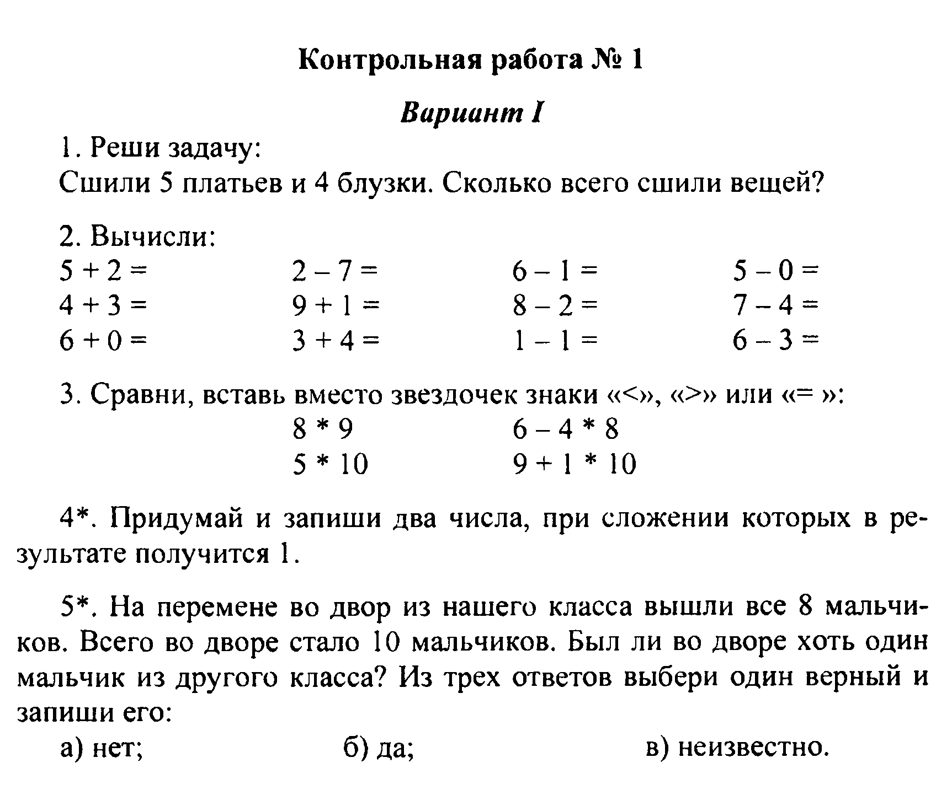

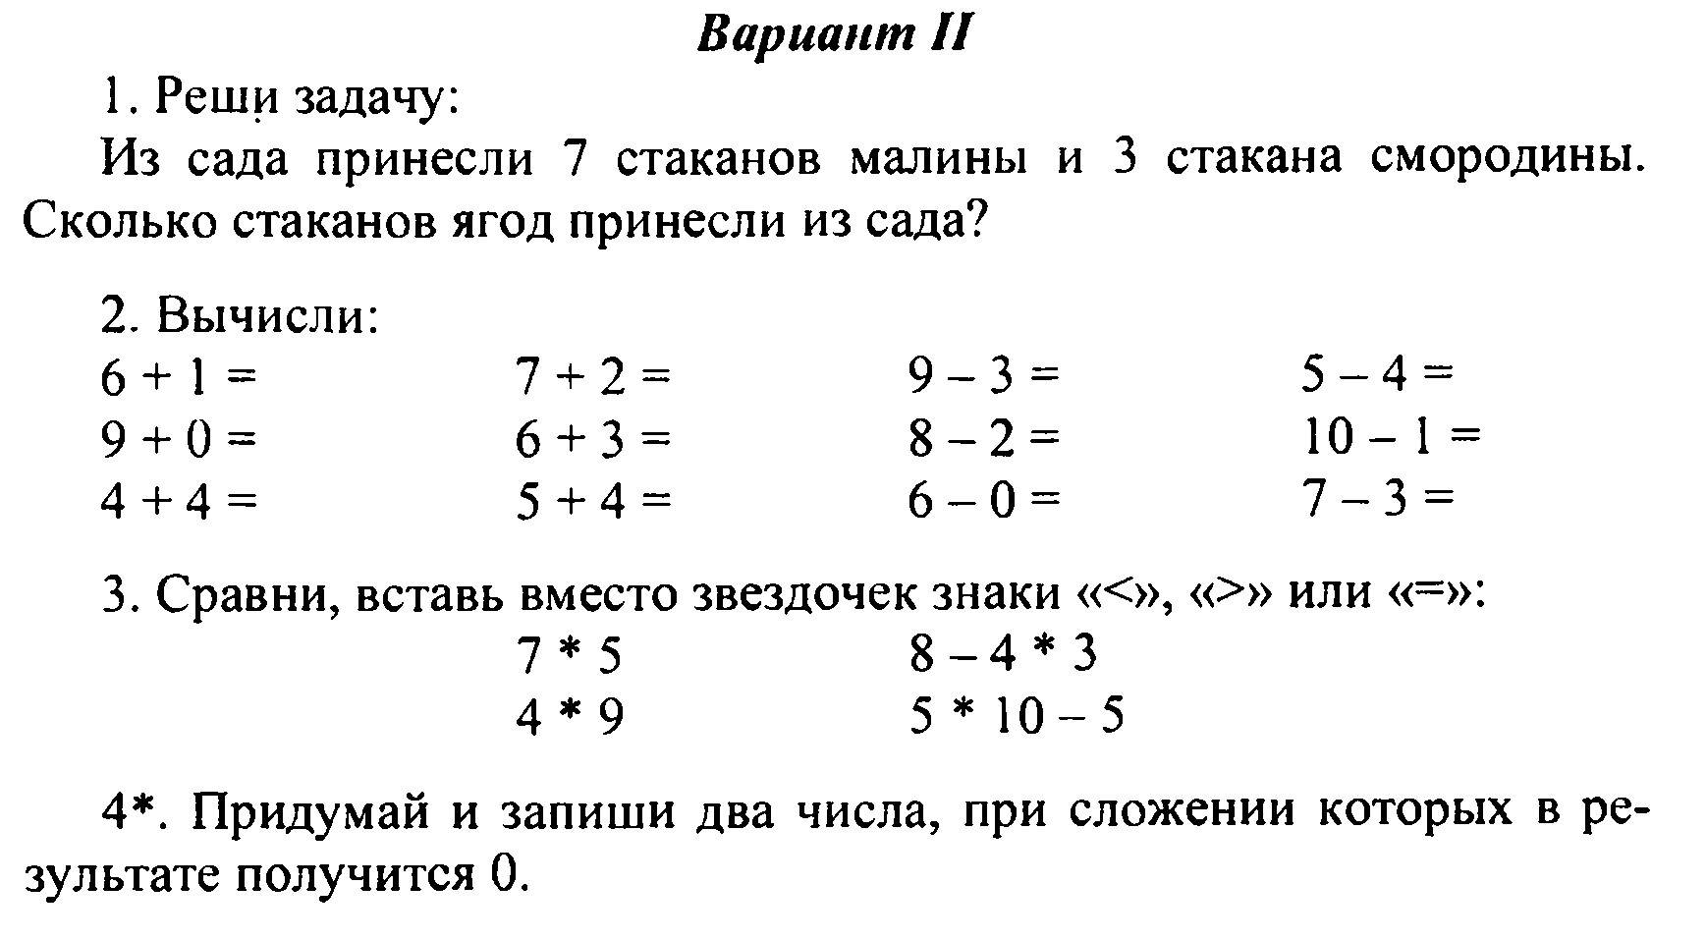
Ответы: 1)9. 2)7,7,6,5,10,7,5,6,0,5,3,3. 3)<, <,<, =. 4)0+1. 5)да.

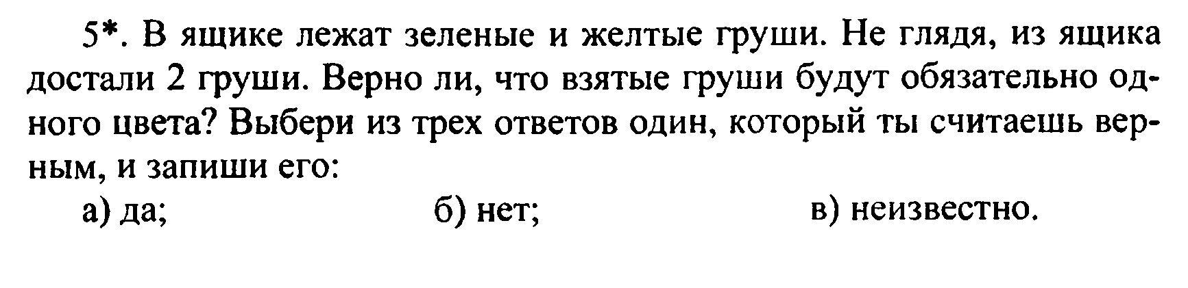

Ответы: 1)10. 2)7,9,8,9,9,9,6,6,6,1,9,4. 3)>,<, >, =. 4)0+0. 5)нет.

Контрольная работа №2
по теме «Числа от 1 до 100»

Ответы: 1)44,31,13.\80,82 2)34,3,30,35,70,99. 3) >,<,>. 4)3. 5)7 см.6)-,+

Ответы: 1)47,74,70\50,49. 2)48,40,7,82,60,60. 3) >,<,>. 4)2. 5)8 см.6)+,-

Контрольная работа №3
Ответы: ВАРИАНТ 1
1.1)17,20,11,802,5,5,89.2)4,15,7.2. <,>.314.4.16.5.2монеты
ВАРИАНТ 2
1.1)14,70,15,6,9,79,9,70.2)4,4,9.2. <,=.33.4.17.5.2морковки

Контрольная работа №4
по теме «Устные вычисления в пределах 100»
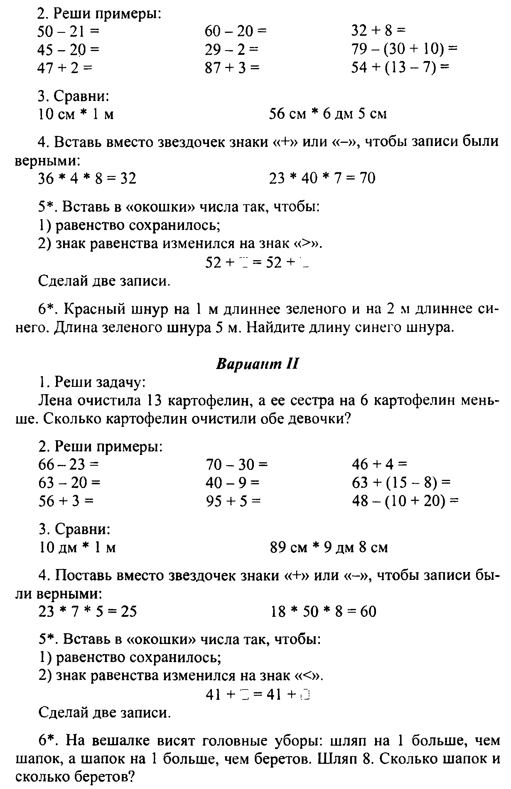
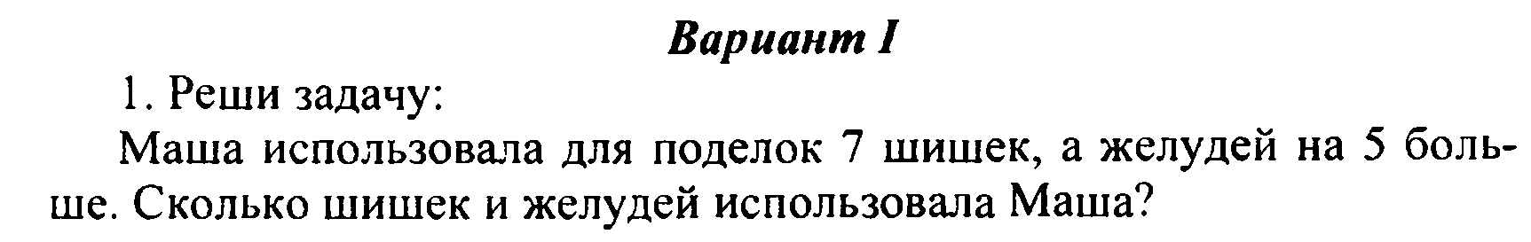

Ответы: ВАРИАНТ 1
1.1)19.2.29,25,49,40,27,90,40,39,60.3. <,>.4.+,- /+,+.5.52+2=52+2;52+8>52+3.6.2м
ВАРИАНТ 2
1.1)20.2.43,43,59,40,31,100,50,70,18.3. =,<.4.+,- /+,-.5.41+2=41+2;41+2<41+7.6.13.

Контрольная работа №5
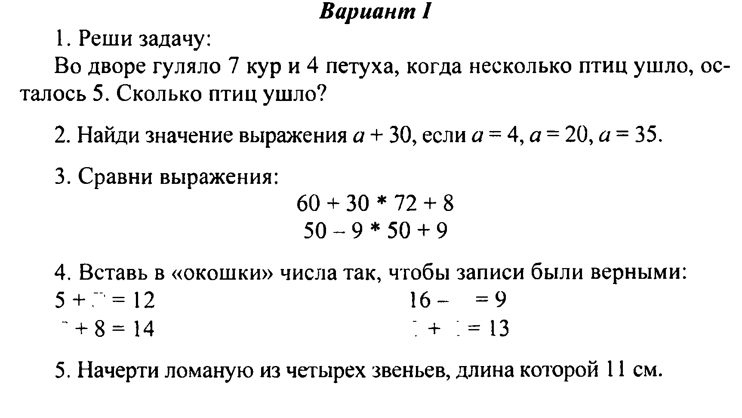
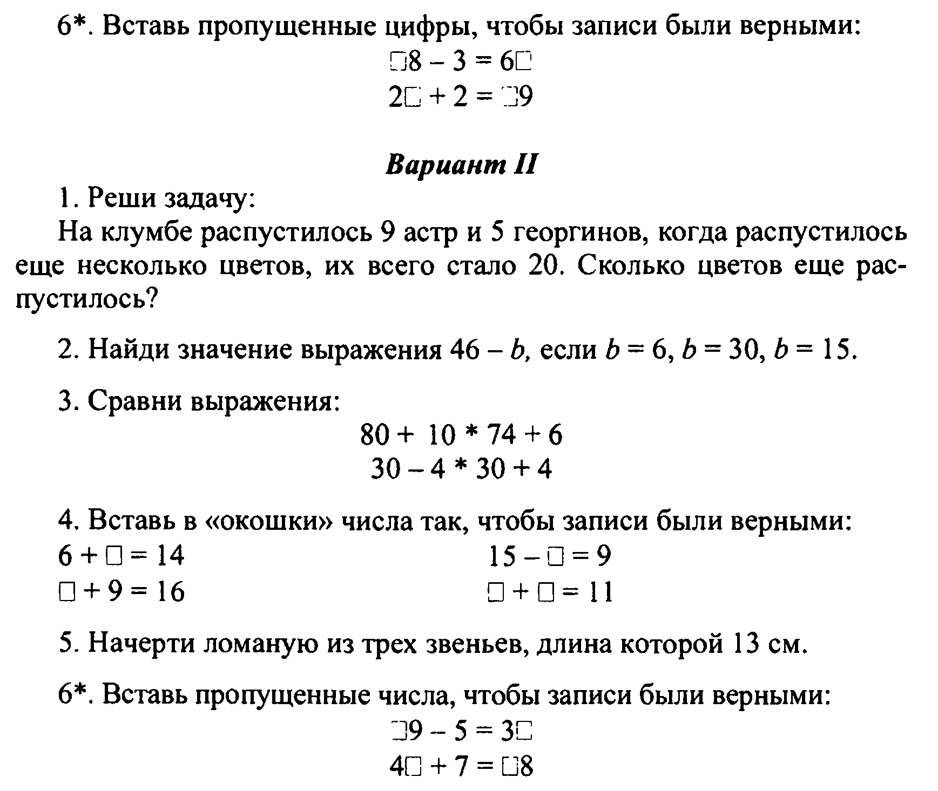
Контрольная работа №6
по теме «Сложение и вычитание чисел от1 до 100»

Ответы: ВАРИАНТ 1
1.6.2.34,50,65.3. >,<..4.7,6,7,7 и 6.6.68-3=65;25+2=29.
ВАРИАНТ 2
1.6.2.40,16,31.3. >,<..4.8,7,6,5 и 6.6.39-5=34;41+7=48.

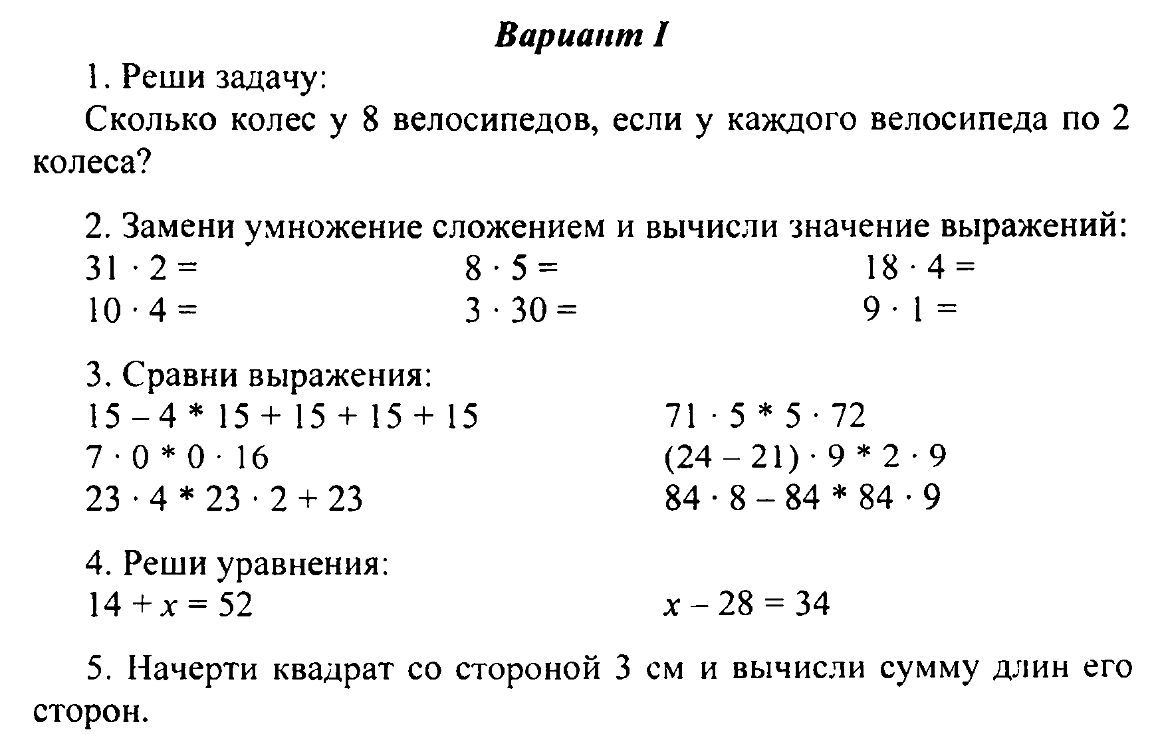
Контрольная работа №7
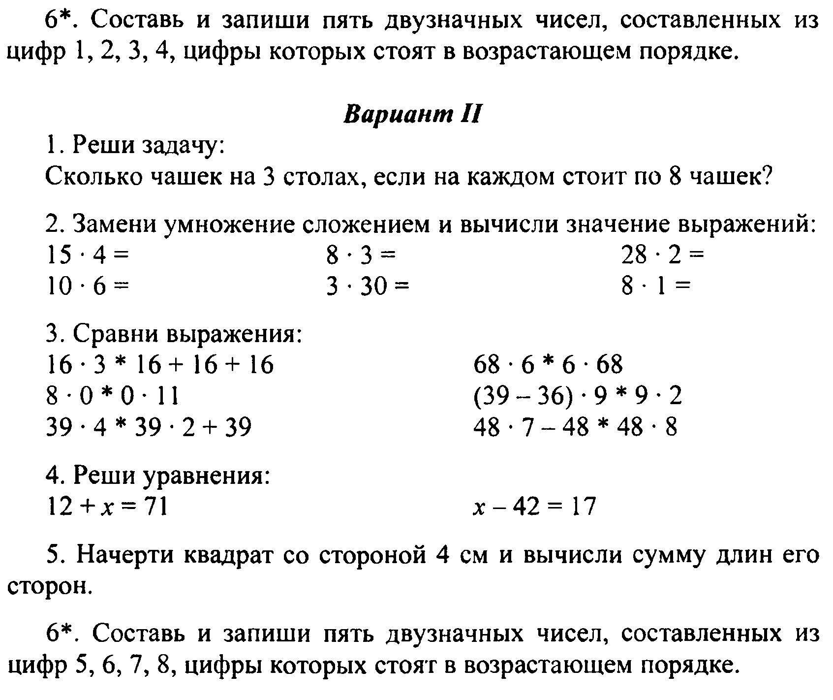
Ответы: ВАРИАНТ 1
1.36,64,66,76.2.5,15,8.3. =,>,>,<..4.22.5.15.
ВАРИАНТ 2
1.57,65,57,82.2.6,11,7.3. =,<,>,<..4.30.5.9.

Контрольная работа №8
по теме «Умножение и деление»
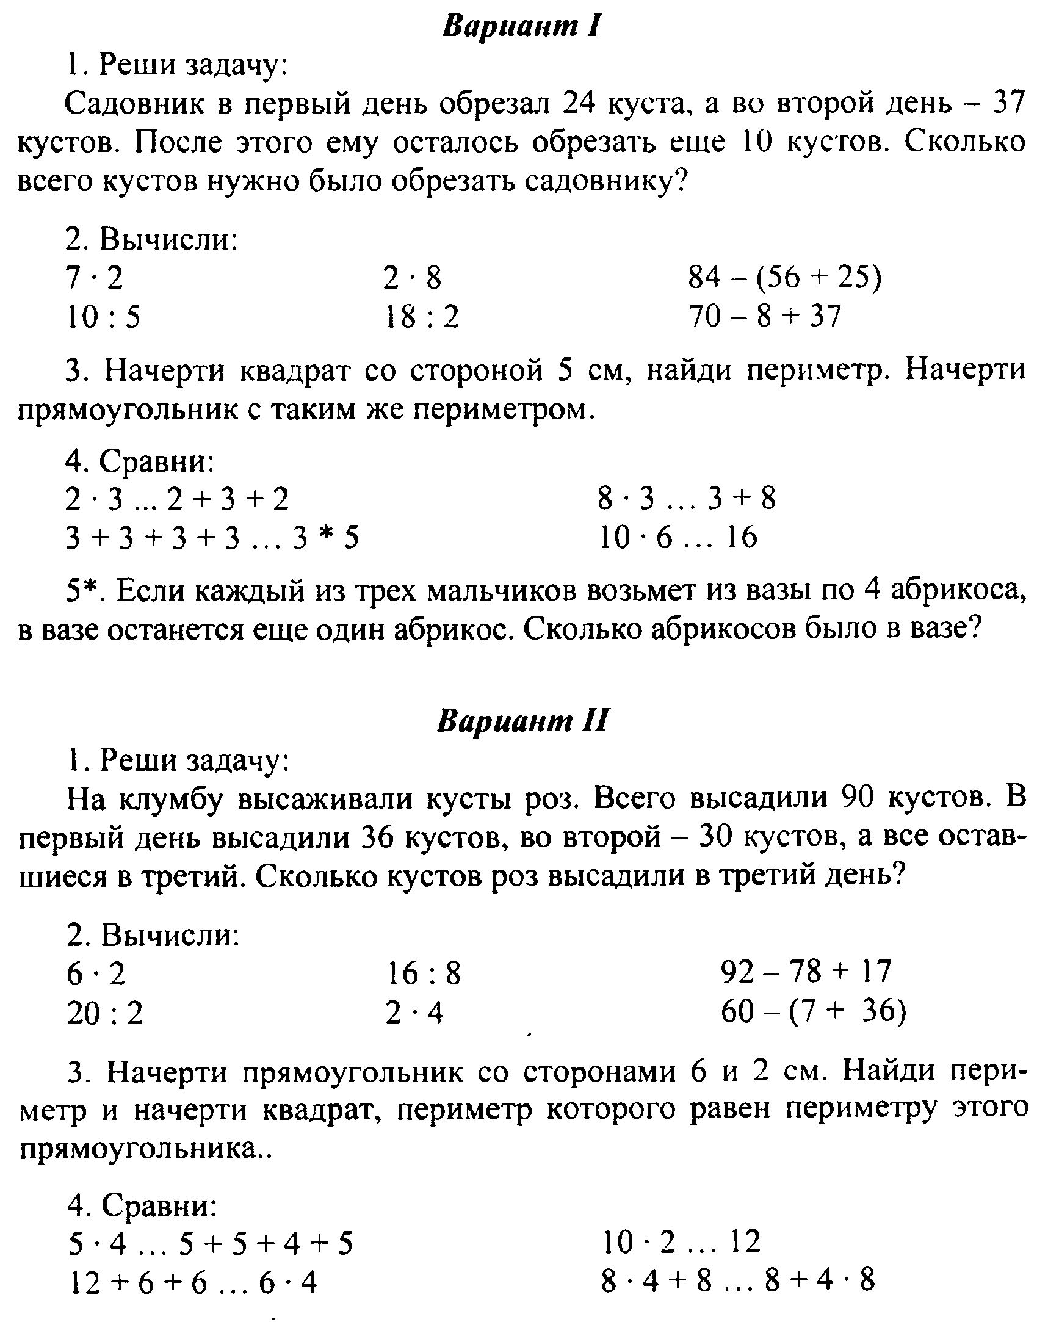
Ответы: ВАРИАНТ 1
1.16.2.62,40,40,90,72,9.3. =,=,>,<,>,<..4.38,62.5.12.6.12,13,14,23,34.
ВАРИАНТ 2
1.24.2.60,60,24,60,56,8.3. =,=,>,=,=,<..4.59,59.5.16.6.56,67,78,58,68,57.
Контрольная работа №9
Ответы: ВАРИАНТ 1
1.71.2.14,2,16,9,3,99.3.20.4. <, <,>,>.5.13.
ВАРИАНТ 2
1.24.2.12,10,2,8,31,17.3.16.4. >,=,>.5.5,5,10.

за год
Ответы: ВАРИАНТ 1
1.1)73,25,13,100.2)58,71,100.
2.9+5=14;13-0=13;11-4=7.
3.>,=,>.
4.22.
5.18.
7.5.

Ответы: ВАРИАНТ 2
1.1)63,36,100,36.2)18,54.
2.7+6=13;8+9=17;14-9=5.
3.=,=, <.
4.40.
5.32.
7.19.

материально-техническое обеспечение образовательного процесса
1. Печатные пособия.
1. Моро, М. И. Математика : учебник : 2 класс : в 2 ч. / М. И. Моро [и др.]. – М. : Просвещение, 2024.
2. Бантова, М. А. Математика : методическое пособие : 2 класс / М. А. Бантова, Г. В. Бельтюкова, С. В. Степанова. – М. : Просвещение, 2022.
3. Волкова, С. И. Проверочные работы к учебнику «Математика. 2 класс» / С. И. Волкова. – М. : Просвещение, 2022.
4. Сборник рабочих программ «Школа России». 1–4 классы : пособие для учителей общеобразоват. учреждений / С. В. Анащенкова [и др.]. – М. : Просвещение, 2023.
2. Информационно-коммуникативные сред
БИБЛИОТЕКА ЦОК https://m.edsoo.ru/
https://pptcloud.ru/matematika/
3. Наглядные пособия:
Таблицы к основным разделам математики, наборы предметных картинок, наборы счётных палочек, наборное полотно.
4. Материально-технические средства:
Классная доска с набором приспособлений для крепления таблиц, постеров, картинок, компьютерная техника, видеопроектор.

